1. В работе использовался локальный тип подключения.
   1. если база была развернута из *.sql или *.backup файла, необходимо приложить скриншот успешного импорта или восстановления

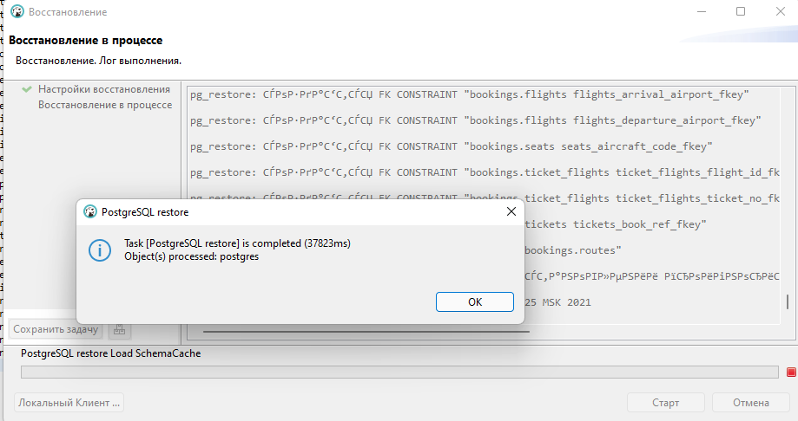

1. Скриншот ER-диаграммы из DBeaver`a согласно Вашего подключения.

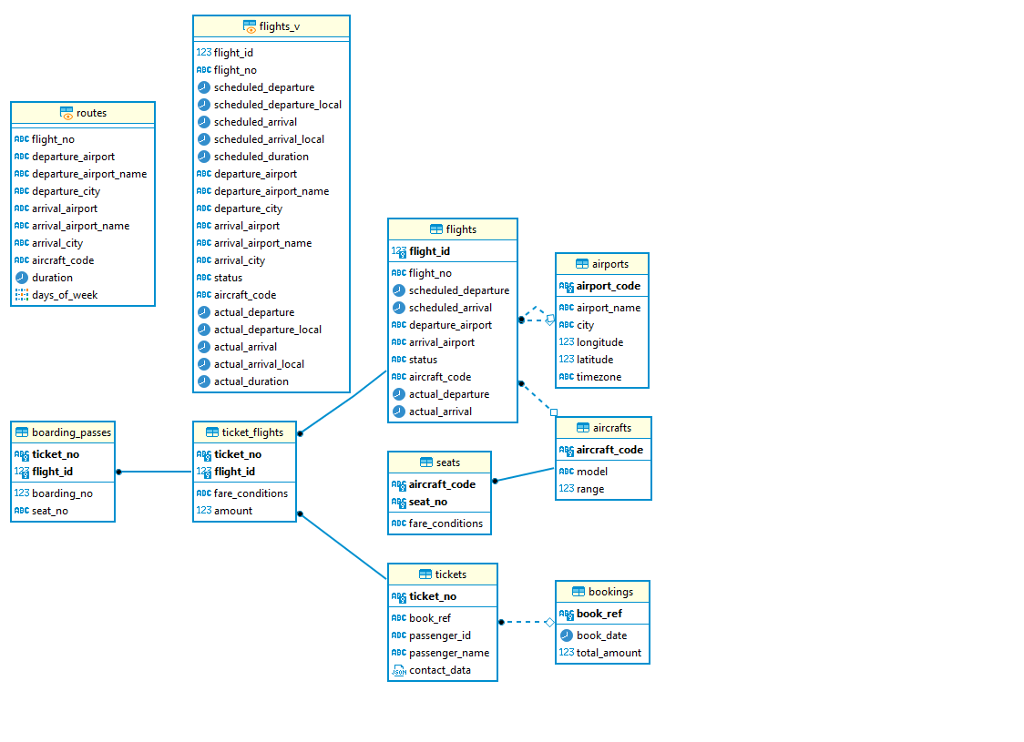

1. Краткое описание БД - из каких таблиц и представлений состоит.
2. 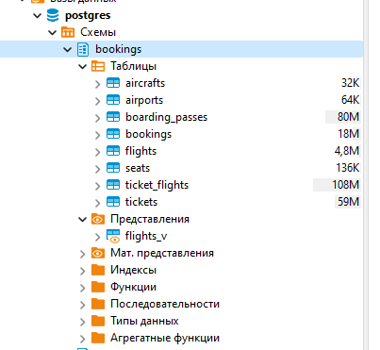
3. Развернутый анализ БД - описание таблиц, логики, связей и бизнес области (частично можно взять из описания базы данных, оформленной в виде анализа базы данных). Бизнес задачи, которые можно решить, используя БД.
   1. Основной сущностью является бронирование (bookings). В одно бронирование можно включить несколько пассажиров, каждому из которых выписывается отдельный билет (tickets). Билет имеет уникальный номер и содержит информацию о пассажире. Как таковой пассажир не является отдельной сущностью. Как имя, так и номер документа пассажира могут меняться с течением времени, так что невозможно однозначно найти все билеты одного человека; для простоты можно считать, что все пассажиры уникальны. Билет включает один или несколько перелетов (ticket_flights). Несколько перелетов могут включаться в билет в случаях, когда нет нет прямого рейса, соединяющего пункты отправления и назначения (полет с пересадками), либо когда билет взят «туда и обратно». В схеме данных нет жесткого ограничения, но предполагается, что все билеты в одном бронировании имеют одинаковый набор перелетов. Каждый рейс (flights) следует из одного аэропорта (airports) в другой. Рейсы с одним номером имеют одинаковые пункты вылета и назначения, но будут отличаться датой отправления. При регистрации на рейс пассажиру выдается посадочный талон (boarding_passes), в котором указано место в самолете. Пассажир может зарегистрироваться только на тот рейс, который есть у него в билете. Комбинация рейса и места в самолете должна быть уникальной, чтобы не допустить выдачу двух посадочных талонов на одно место. Количество мест (seats) в самолете и их распределение по классам обслуживания зависит от модели самолета (aircrafts), выполняющего рейс. Предполагается, что каждая модель самолета имеет только одну компоновку салона. Схема данных не контролирует, что места в посадочных талонах соответствуют имеющимся в самолете (такая проверка может быть сделана с использованием табличных триггеров или в приложении).
   2. Бизнес задачи:
      1. Можно узнать какие перелеты менее эффективны? (Самолет не наполнен полностью)
      2. Количество пользователей, купивших билет, но не полетевших и по каким направлениям?
      3. По какому направлению самые дорогие билеты?
      4. Какие места бронируют в первую очередь?
4. Список SQL запросов из приложения №2 с описанием логики их выполнения.

|  |  |  |
| --- | --- | --- |
| № | Вопрос | В решении обязательно должно быть использовано |
| 1 | В каких городах больше одного аэропорта? |  |
| 2 | В каких аэропортах есть рейсы, выполняемые самолетом с максимальной дальностью перелета? | - Подзапрос |
| 3 | Вывести 10 рейсов с максимальным временем задержки вылета | - Оператор LIMIT |
| 4 | Были ли брони, по которым не были получены посадочные талоны? | - Верный тип JOIN |
| 5 | Найдите количество свободных мест для каждого рейса, их % отношение к общему количеству мест в самолете.  Добавьте столбец с накопительным итогом - суммарное накопление количества вывезенных пассажиров из каждого аэропорта на каждый день. Т.е. в этом столбце должна отражаться накопительная сумма - сколько человек уже вылетело из данного аэропорта на этом или более ранних рейсах в течении дня. | - Оконная функция  - Подзапросы или/и cte |
| 6 | Найдите процентное соотношение перелетов по типам самолетов от общего количества. | - Подзапрос или окно  - Оператор ROUND |
| 7 | Были ли города, в которые можно  добраться бизнес - классом дешевле, чем эконом-классом в рамках перелета? | - CTE |
| 8 | Между какими городами нет прямых рейсов? | - Декартово произведение в предложении FROM - Самостоятельно созданные представления (если облачное подключение, то без представления)  - Оператор EXCEPT |
| 9 | Вычислите расстояние между аэропортами, связанными прямыми рейсами, сравните с допустимой максимальной дальностью перелетов  в самолетах, обслуживающих эти рейсы * | - Оператор RADIANS или использование sind/cosd  - CASE |